湖南省高等学校图书情报工作委员会
关于“中科杯”“勇往职前——大学生就业技能与知识竞赛”活动的通知

全省各普通高校图书馆：
为积极响应《国务院关于进一步做好稳就业工作的意见》、《教育部关于应对新冠肺炎疫情做好2020届全国普通高等学校毕业生就业创业工作的通知》政策，为学生提供更加安全、便捷、高效的就业信息服务，进而深化图书馆服务理念、丰富服务内涵、延伸服务领域、开创图书馆服务的新局面，湖南省高等学校图书情报工作委员会现面向全省普通高校在校大学生举办“中科杯”勇往职前——大学生就业技能与知识竞赛。具体事宜通知如下：

一、活动组织
主办单位：湖南省高等学校图书情报工作委员会
承办单位：湖南大学图书馆
协办单位：中科软股教育科技（北京）股份有限公司
二、活动形式
参赛学生通过手机微信扫码进入“中科VIPExam数据库微信端”的网上考场，以答题成绩和答题时间作为评奖依据，参赛规则详见附件。

三、活动对象
全省普通高校在校在籍学生。
四、活动流程
1.竞赛时间：网上考场在2020年5月25日至2020年6月22日。
2.公布成绩：2020年6月30日（以最终公布时间为准）。

五、奖项设置
1.参赛选手奖励：
奖项 | 数量 | 奖品及证书
特等奖 | 1名 | Apple iPad及获奖证书
一等奖 | 3名 | kindle电子书阅读器及获奖证书
二等奖 | 10名 | 运动蓝牙耳机及获奖证书
三等奖 | 20名 | 小米蓝牙音箱及获奖证书
优秀奖 | 100名 | 中科软股定制精美雨伞
2.活动组织奖励：
奖项 | 数量 | 奖品及证书
优秀组织单位奖 | 10所 | 奖牌及获奖证书
优秀组织个人奖 | 10个 | 无线充电盘及获奖证书

六、活动联系
组织联系：宋老师0731-88822267、陈老师0731-88822507
技术联系：张老师 15011088755
杨老师 18612733300
参赛单位沟通QQ群：853557876
参赛选手沟通QQ群（一群）：456243273
参赛选手沟通QQ群（二群）：1065911873

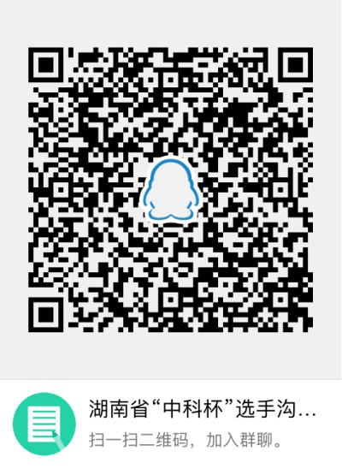
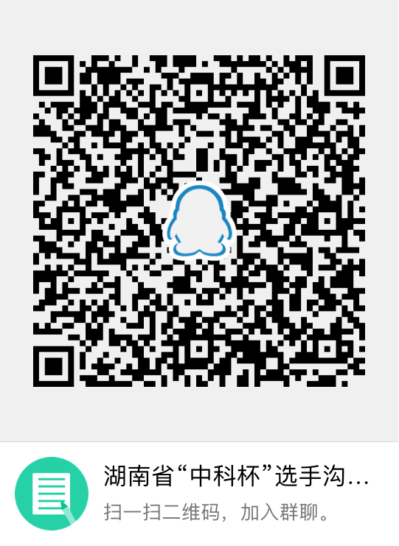


附件：“中科杯”“勇往职前——大学生就业技能与知识竞赛”规则

湖南省高等学校图书情报工作委员会
二○二○年五月十五日
附件：
“中科杯”“勇往职前——大学生就业技能与知识竞赛”规则
1.参赛方式
参赛者通过手机微信扫描“竞赛专用二维码”进入网上考场（活动期间24小时开放）。“竞赛专用二维码”可参见竞赛活动展架、海报、图书馆微信公众号等。
2.参赛账号
为保证本次竞赛活动的公正性及真实性，参赛者必须以真实身份信息（包含真实姓名、学号、手机号、所在学校）注册账号，账号以学号为准，每人仅有一次注册机会；非真实身份信息注册者的答题成绩无效。
3.答题规则
参赛者进入答题界面后，须按试题先后顺序答题，不可返回上一题；每人（以学号为准）仅有一次答题机会。
4.试题内容
本次竞赛所采用的试题均来源于中科JobLib就业创业知识总库，试题内容涵盖职业素养、职业倾向、职业规划、简历制作、面试技巧、入职流程、就业扶持政策、职场适应、权益保障等。为了提高参赛积极性、降低操作难度，本次竞赛的题型全部为客观选择题，试题数量为40道，每题2.5分，满分100分。
5.答题时限
每位参赛者的答题时限为30分钟，进入答题页面则系统自动开始倒计时。参赛者作答完毕可随时提前交卷；（为防作弊）若中途退出答题，倒计时仍将继续。30分钟倒计时结束后，系统将自动交卷。

6.参赛二维码

